МИНИСТЕРСТВО ОБРАЗОВАНИЯ,  НАУКИ И МОЛОДЕЖНОЙ ПОЛИТИКИ КРАСНОДАРСКОГО КРАЯ  Государственное бюджетное учреждение  дополнительного образования Краснодарского края  «ЦЕНТР РАЗВИТИЯ ОДАРЕННОСТИ»  350000 г. Краснодар,  ул. Красная, 76  тел. 259-84-01  E-mail: cdodd@mail.ru | Всероссийская олимпиада школьников  по истории  2016-2017 учебный год  Муниципальный этап  10-11 классы, ответы  Председатель предметно-методической комиссии: Кумпан Е.Н., к.и.н., доцент

№ | 1 | 2 | 3 | 4 | 5 | 6 | 7 | 8 | 9 | 10 | Итого
баллы | 7 | 10 | 9 | 4 | 4 | 7 | 12 | 8 | 14 | 25 | 100

Задание 1 (7 баллов)
1.1. Установите соответствие между историческими личностями и их прозвищами:
1. Мистер Нет | А. Александр Горчаков
2. Болтай да и только | Б. Михаил Барклай де Толли
3. Бархатный канцлер | В. Андрей Громыко
4. Белый генерал | Г. Михаил Скобелев
5. Буревестник революции | Д. Александр Керенский
 | Е. Максим Горький

Ответ:
1. | 2. | 3. | 4. | 5.
В | Б | А | Г | Е

2 балла полностью верное соответствие, 1 балл при одной ошибке.

1.2. Автором изображения является:
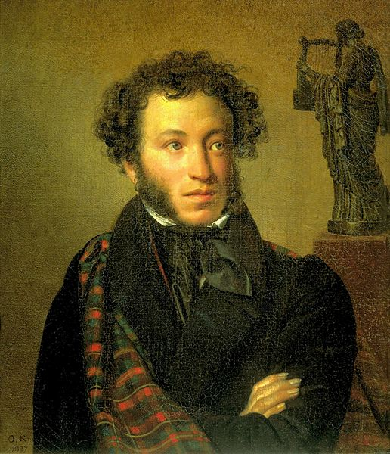
1. В.Л. Боровиковский
2. О.А. Кипренский
3. И.П. Аргунов
4. В.А. Тропинин
Ответ: 2 – 1 балл

1.3. а) Определите, о каком русском правителе идет речь в отрывке.
б) Определите в каком году произошли события, о которых говорится в тексте.
И тоя же зимы приехаша в Новгород к великому князю ________________ Ивановичу всея Русии мнози посадники псковские и купцы и житии люди от всего Пскова бити челом государю на его наместника на князя Ивана Михаиловича Оболенского на Репню. И князь великии _____________ Иванович всея Руси обыскав, что псковичи не по правде бьют челом на его наместника и за то на них опалу свою положил и велел псковичам сказати, что государь хочет в вотчине своей быти сам... а вотчина своя поуправити и пожаловати, да и колокол бы вечевой свесили. Псковичи же тако сотвориша всю волю государскую.
Ответ: а) Василий III; может быть засчитан в качестве верного ответ Василий, т.к. отчество указано в тексте. 1 балл.
в) 1510 г. 1 балл.

1.4. Автором скульптуры является:

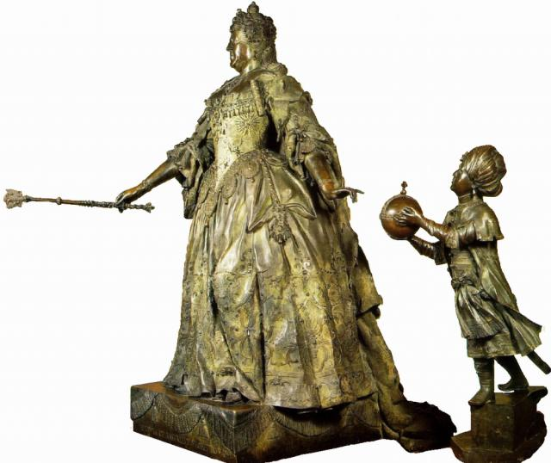

- М. Антокольский
- К. Растрелли
- Э. Фальконе
- Ф. Шубин
Ответ: 2, К. Растрелли – 1 балл.

1.5. Укажите, в каком веке было построено здание:
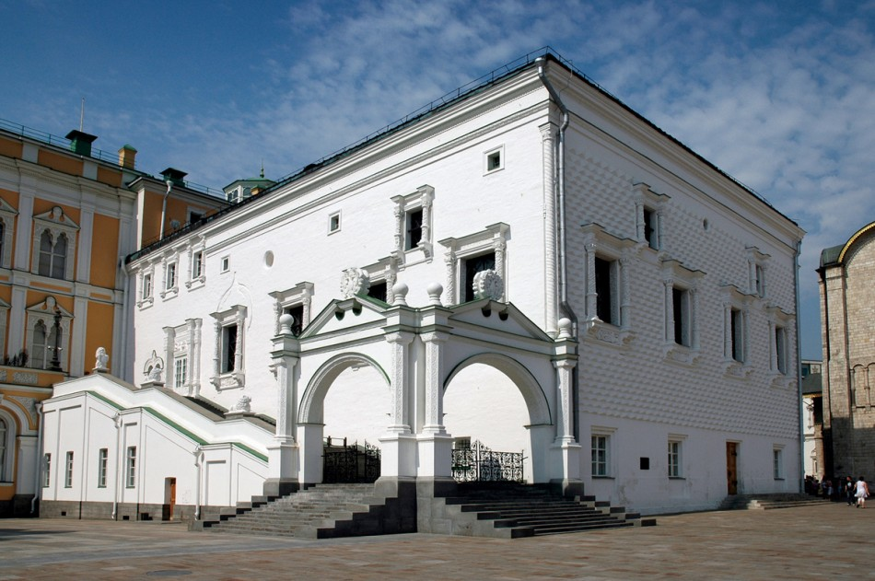

Ответ: XV в. 1 балл.
Задание 2 (10 баллов)
По какому принципу образованы ряды? Дайте краткий ответ.
1. Адрианопольский, Бахчисарайский, Белградский, Бухарестский, Кючук-Кайнарджийский, Сан-Стефанский, Ясский.
Ответ: Русско-турецкие мирные договоры, договоры России и Турции
2. А.П. Лосенко, И.Я. Вишняков, А.П. Антропов, М. Шибанов.
Ответ: Российские художники – 1 б; с указанием века (XVIII в.) – 1 балл.
3. П.А. Валуев, А.Е. Тимашев, Л.С. Маков, Н.П. Игнатьев, Д.А. Толстой, И.Н. Дурново.
Ответ: Министры внутренних дел – 1 б.; с указанием века (XIX в.) – 1 балл.
4. 1096–1099, 1147–1149, 1189–1192, 1202–1204.
Ответ: Крестовые походы –1 балл
5. А.Н. Сабуров, С.А. Ковпак, А.Ф. Федоров, П.П. Вершигора, Д.Н. Медведев.
Ответ: Командиры партизанских отрядов (соединений) в годы Великой Отечественной войны –1 балл
6. Канцлер, Тайный советник, Статский советник, Коллежский советник, Коллежский асессор, Титулярный советник, Коллежский секретарь, Губернский секретарь, Провинциальный секретарь, Коллежский регистратор.
Ответ: Чины (гражданские) Табели о рангах.
7.А.Ф. Иоффе, Л.И. Мандельштам, Л.Д. Мысовский, Д.Д. Иваненко, Д.В. Скольбецын.
Ответ: советские ученые – 1 балл, если присутствует пояснение (физики) – 1 балл.
Задание 3 (9 баллов)
Определите, каким из изображенных на портретах ученым принадлежат приведенные цитаты. Заполните таблицу, укажите фамилии авторов.
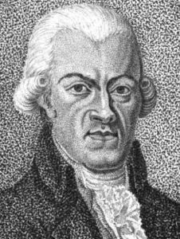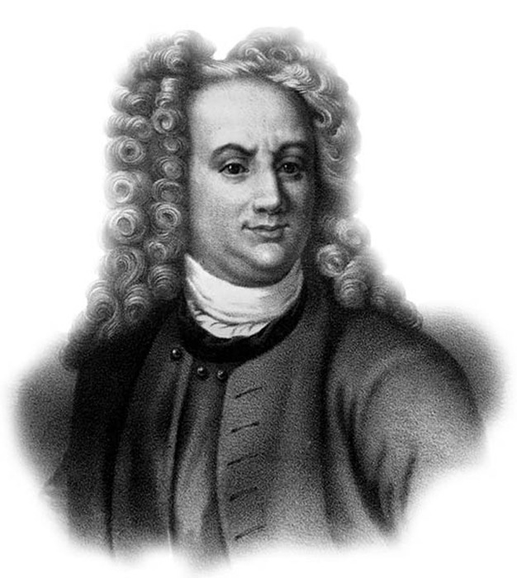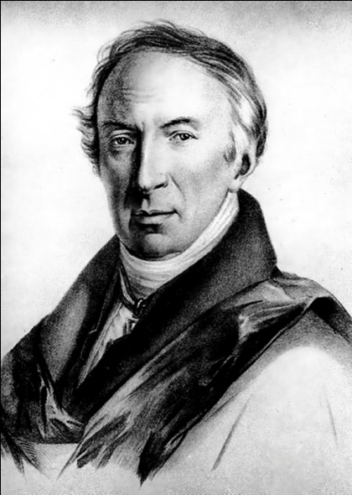
Б
В
А

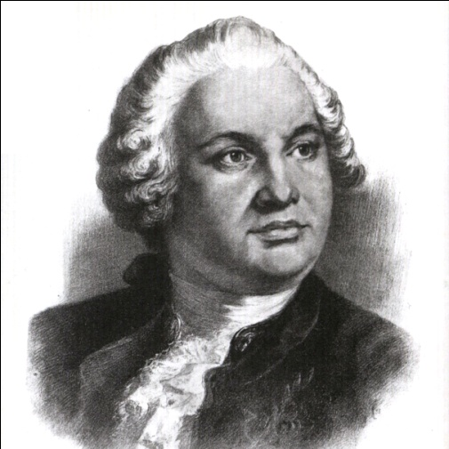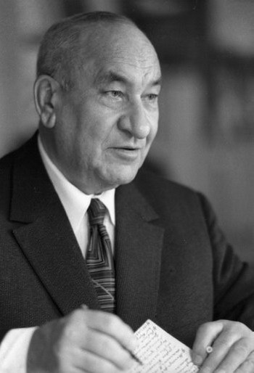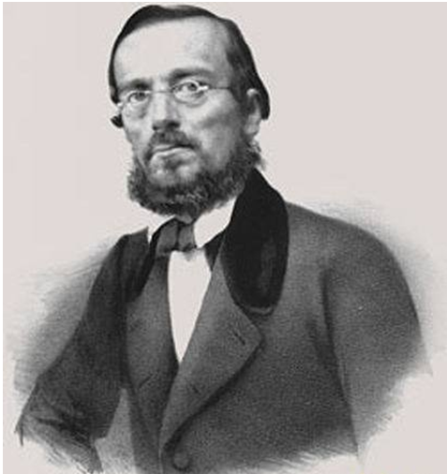
Е
Д
Г
1. «Братья, именем Рюрик, Синеус и Трувор, знаменитые или родом или делами, согласились принять власть над людьми, которые, умев сражаться за вольность, не умели ею пользоваться. Окруженные многочисленною Скандинавскою дружиною, готовою утвердить мечем права избранных Государей, сии честолюбивые братья навсегда оставили отечество. Рюрик прибыл в Новгород, Синеус на Белоозеро в область Финского народа Веси, а Трувор в Изборск, город Кривичей».
2. «Приступая к показанию варягов-россов, кто они и какого народу были, прежде должно утвердить, что они с древними пруссами произошли от одного поколения… Что ж вышепоказанные пруссы были с варягами-россами одноплеменны, из следующих явствует. И, во-первых, снесение домашних наших летописцев подает уже повод думать о единоплеменстве сих двух народов, именем мало между собою разнящихся. Нестор предал на память, что Рюрик призван на владение к славянам из варягов-россов. Новгородский летописец производит его от пруссов, в чем многие степенные книги согласуются. И, таким образом, россы и, пруссы уже оказываются единым народом».
3. «Основные положения норманнизма возникли тогда, когда и немецкая и русская наука находились еще в младенческом состоянии... Ни система славянского хозяйства, ни длительная эволюция социальных отношений не были известны ученым. "Экспорт" государственности из другой страны, осуществленный двумя-тремя воинственными отрядами, казался тогда естественной формой рождения государства. Остановимся на нескольких противоречиях между фактами и построениями норманнистов…»
4. «Здесь нужно заметить, что, по моему мнению, славяне как пришельцы и победители этого народа возводили князей согласно древнему обычаю, не путем выбора, а по порядку наследования. Также и Гостомысл получил бы стол по порядку наследования, если бы предыдущий правитель не скончался без наследника. Равным образом, по-видимому, также не осталось никакого мужского наследника и от Гостомысла. Поэтому он, как умный властелин, опасаясь междоусобия, повелел, дабы никто из его подданных не был избран князем, потому что после избрания тот, возможно, станет высокомерно держаться с равными ему по состоянию или за неимением высокого рождения будет домогаться укрепления своей власти жестокостью, отчего может произойти полное разорение государства. Поэтому-то Гостомысл повелел избрать и призвать прирожденного князя из чужой страны, к которому народ имел бы больше почтения и страха и который, напротив, мог бы управлять народом милостиво и с любовью»
5. «Итак, я теперь сидел за рукописными летописями, или как я (подобно всем) ошибочно тогда полагал, за настоящим Нестором. Жизнеописание этого человека я перевел себе 23 марта 1762 г. из Миллеровых «Ежемесячных сочинений»… вместе с тем я начал переводить на латинский язык и саму летопись… печатание подвигалось так медленно, что (мои теории, представленные Академии запугали Тауберта), что в 1767 году оно еще не было окончено и, вероятно, все отпечатанные листы были бы брошены в макулатуру, если бы это допустил Орлов».
Ответ:
Портрет | Фамилия ученого | № цитаты
А. | А.-Л. Шлецер | 5 | 2 балла за полное верное соотнесение, 1 за частичное
Б. | В.Н. Татищев | 4 | 2 балла за полное верное соотнесение, 1 за частичное
В. | Н.М. Карамзин | 1 | 2 балла за полное верное соотнесение, 1 за частичное
Г. | М.В. Ломоносов | 2 | 2 балла за полное верное соотнесение, 1 за частичное
Д. | Б. А. Рыбаков | 3 | 1 балл (его фамилия изначально указана в таблице ответов, заполняемой участниками олимпиады)

Задание 4 (4 балла)
Заполните пропуск в ряду
1. 1733–1735, 1735–1739, _________________________1756–1763.
Ответ: 1741–1743 – 1 балл.
2. Открытие университетов в Дерпте (1802 г.), в Вильно (1803 г.), в Казани и Харькове (1804 г.), в_____________________ (1819 г.).
Ответ: Петербурге – 1 балл.
3. 1855 г. – Симодский договор, 1858 г.__________________, 1860 г. – Пекинский договор, 1875 г. – Петербургский договор.
Ответ: Айгунский договор – 1 балл.
4. Операции Кавказского фронта против Османской империи: Сарыкамышская, Алашкертская, __________________, Трапезундская.
Ответ: Эрзурумская (Эрзерумская) – 1балл.
Задание 5 (4 балла)
Расположите в хронологической последовательности события. Ответы занесите в таблицы
I. а) Взятие русскими войсками Шлиссельбурга; б) Взятие русскими войсками Нарвы и Дерпта; в) Основание Санкт-Петербурга; г) Поражение русской армии под Нарвой; д) Взятие русскими восками Риги, Выборга, Ревеля.
Ответ: 2 балла – если задание сделано полностью верно, 1 балл при одной ошибке
1 | 2 | 3 | 4 | 5
г | а | в | б | д
II.
а) Восстание Чехословацкого корпуса; б) Захват Киева Вооруженными силами Юга России (А.И. Деникин); в) Красная армия овладела Крымом; г) Наступление войск адмирала А.В. Колчака на Восточном фронте; д) Наступление войск генерала Н.Н. Юденича на Петроград.
Ответ: 2 балла – если задание сделано полностью верно, 1 балл при одной ошибке
1 | 2 | 3 | 4 | 5
а | г | б | д | в
Задание 6 (7 баллов)
Соотнесите события Российской и Всемирной истории, сопоставив факты, указанные в столбцах
(совпадение в рамках нескольких лет, максимально десяти)
Ответ: 7 баллов, по 1 за каждое верное соответствие
1 | Гибель Романа Мстиславича Галицкого | Д. Провозглашение Темучина Чингисханом
2 | Автокефалия Русской церкви | А. Захват Константинополя турками-османами
3 | Русско-литовская война Ивана III | Ж. Открытие Америки Колумбом
4 | Присоединение Рязанского княжества к Москве | Б. Создание государства Великих Моголов
5 | Отмена крепостного права в России | В. Начало Гражданской войны в США
6 | Первый Московский процесс | Г. Начало гражданской войны в Испании
7 | Ялтинская конференция | Е. Бомбардировки Дрездена

Задание 7 (12 баллов)
Прочитайте отрывки из воспоминаний о Великой Отечественной войне и рассмотрите карту. Определите:
1. Фамилии авторов мемуаров.
2. В каких населенных пунктах, отмеченных на карте цифрами, происходили события.
3. Хронологическую последовательность отрывков.
Ответ занесите в таблицу.
I. В первых числах мая….вспыхнуло восстание. С особенной силой оно разгорелось в ___________. Фашистский наместник Франк, стремясь выиграть время, начал переговоры с восставшими. А в это же самое время Шернер отдал своим войскам приказ: «Восстание в ___________ должно быть подавлено всеми средствами». К __________ с трех сторон двинулись немецкие войска. Восставшим… предстояла тяжелая борьба. ______________ нуждалась в решительной помощи, и оказать эту помощь должны были прежде всею мы. (Автор – командующий войсками Западного, Калининского, Северо-Западного, Степного, 2-го и 1-го Украинских фронтов. Маршал Советского Союза. Дважды Герой Советского Союза).
II. На первом заседании, по предложению И. В. Сталина, председательствовал Г. Трумэн. Уже в первые часы работы конференции нельзя было не заметить вырисовывавшиеся огромные трудности в решении ряда политических вопросов. Это относилось прежде всего к управлению Германией в период оккупации, к установлению ее новых границ и размеров репараций. Именно здесь выявились острые разногласия, которые не позволили с полной ясностью зафиксировать все решения конференции. Я не собираюсь вспоминать подробно ход конференции. Он теперь хорошо известен по опубликованным протоколам. (Автор – народный комиссар военно-морского флота 1939–1946, однофамилец известного разведчика, лично ликвидировавшего в годы Великой Отечественной войны 11 высокопоставленных служащих Третьего рейха.)
III. За 20 дней второго этапа наступления на ___________ немцы потеряли 155 тысяч солдат и офицеров, около 800 танков, сотни орудий и значительное количество самолетов. Тяжелые потери, полный провал плана молниеносного окончания войны, незавершенность в осуществлении стратегических задач посеяли в немецких войсках сомнения в успешном исходе войны в целом. Фашистское военно-политическое руководство потеряло престиж непобедимости в глазах мирового общественного мнения. (Автор - четырежды герой Советского Союза).
IV. И вот время "Ч" — 2.44. Я знал, что в эту минуту ударят 800 орудийных стволов и 227 "катюш", поднимутся в воздух полторы сотни бомбардировщиков. Представлял, конечно, силу удара. Но то, что услышал, поразило меня. Показалось, будто рушится вся земля.
Артиллерийская подготовка длилась пятнадцать минут. За это время было выпущено 35 тысяч снарядов по заранее засеченным целям. Пошли в атаку морские пехотинцы и стрелковые части с Малой земли — не зря мы столько времени держали этот драгоценный клочок береговой полосы. С другой стороны началось наступление из района цементных заводов. Пошел в бой, как мы и намечали, морской десант. Зарево пожаров, возникших в городе, озарило Цемесскую бухту. (Автор – четырежды герой Советского Союза, в годы Великой Отечественной войны был начальником политотдела 18-й армии).

V. В ночь накануне прорыва немецких танков командующий 37-й армией почему-то снял и перебросил на другой участок один из артдивизионов. На обоих берегах реки возле моста силами местных жителей были подготовлены прочные оборонительные сооружения: несколько дзотов, соединенных ходами сообщения, стрелковые окопы. Но они пустовали: подразделения, которые должны были занять их, не прибыли. Не было здесь и ни одного противотанкового орудия. Беспечность дошла до того, что, когда к вечеру 23 августа у моста показались вражеские танки, зенитчики открыли по ним огонь... шрапнелью. (Автор – маршал Советского Союза дважды Герой Советского Союза, в послевоенный период разработал план операции «Анадырь»).
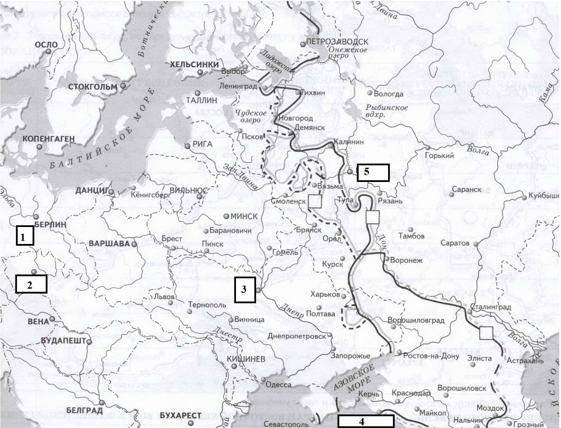

Ответ:
По 2 балла за каждую верную строку, 1 балл при частичном определении.
Номер отрывка | Фамилия автора | Номер на карте
I. | И.С. Конев | 2
II. | Н.Г. Кузнецов | 1
III. | Г.К. Жуков | 5
IV. | Л.И. Брежнев | 4
V. | И.Х. Баграмян | 3

Хронологическая последовательность: V, III, IV, I, II. 2 балла за верную хронологическую последовательность, 1 балл при одной ошибке.
Задание 8 (8 баллов)
Юбилейные даты 2016 г.
Соотнесите верно столбцы таблицы, определив сколько лет назад произошло каждое из событий
Ответ: 8 баллов, по 1 за каждое верное соответствие события и юбилея. Указывать дату не требуется.
событие |  | юбилей
1 | «Брусиловский прорыв» русской армии - 1916 | З | 100
2 | Издание «чугунного» цензурного устава - 1826 | В | 190
3 | Начало деятельности «Союза Спасения» - 1816 | А | 200
4 | Начало деятельности I Государственной думы - 1906 | Ж | 110
5 | Опубликован «Манифест о незыблемости самодержавия» - 1881 | Е | 135
6 | Парижский мирный договор, завершивший Крымскую войну - 1856 | Г | 160
7 | Роспуск «Союза благоденствия» - 1821 | Б | 195
8 | Создание П.Н. Яблочковым дуговой электрической лампы - 1876 | Д | 140
Задание 9 (14 баллов)
(Из архива Всероссийской олимпиады по истории)
Перед Вами диаграмма «Прирост крепостного населения в 1795-1857 гг. (в %)»

Проанализируйте данные диаграммы и ответьте на вопросы.
- Согласны ли Вы с утверждениями? Свой ответ обоснуйте.
А. Прирост крепостного населения в Северо-Западном и Центрально-Нечерноземном районе в 1795-1811 гг. был наименьшим.
Б. Прирост в Средне-Волжском районе на протяжении 1795-1857 гг. был меньше, чем Центрально-Черноземном.
В. Наименьший прирост крепостного населения наблюдался в 1815-1833 гг.
2. Почему прирост крепостного населения в Северо-Западном и Центрально-Нечерноземном районе был наименьшим?
3. Что способствовало значительному сокращению прироста в 1833-1857 гг.?
Ответ:
1. А. Да. Об этом свидетельствуют данные диаграммы: к 1811 г. прирост населения не превысил 0,42 %, в то время как в Центрально-Черноземном он составил 0,96%. 2 балла; при верном ответе, но отсутствии объяснения – 1 балл.

Б. Нет. В 1815-1833 гг. в Средне-Волжском районе наблюдался самый высокий прирост населения (0,93 против 0,75 в Центрально-Черноземном). 2 балла; при верном ответе, но отсутствии объяснения – 1 балл.
В. Нет. Наименьший прирост населения наблюдался в период 1833-1857 гг., когда в Северо-Западном и Центрально-Нечерноземном районах прирост был отрицательным, а в Средне-Волжском и Центрально-Черноземном не превысил 0,02% 2 балла; при верном ответе, но отсутствии объяснения – 1 балл.
2. Правильный ответ может содержать следующее объяснение: Районы оброчные. Чтобы заплатить оброк крестьяне были вынуждены зарабатывать деньги для уплаты оброка ремеслом и отходничеством. Переход крестьян к этим занятиям разрушал традиционный уклад жизни, повышал брачный возраст, понижал коэффициент брачности, и, как следствие, способствовал снижению рождаемости. 2 балла за развернутое объяснение, 1 за частичное.
3. Правильный ответ может содержать следующие элементы:
- рекрутские наборы;
- резкий рост повинностей;
- практика сгона крестьян с земельных наделов;
- голод, вызванный тем, что постоянно занятые на барщине крестьяне не успевали производить работы на своем участке;
- эпидемии.
- недостаток пахотных земель и их чрезмерная эксплуатация в Центрально-Черноземном районе привели к резкому падению плодородия и глубокому кризису крестьянского хозяйства.
По 1 баллу за каждое правильное объяснение. Максимально 6 баллов.
Максимально 14 баллов в целом за задание.
Задание 10
Историческое эссе (25 баллов)
Участники олимпиады выбирают для написания эссе одну из обозначенных дискуссионных тем по истории России.
Критерии проверки:
1. Актуальность выбора темы (2 балла).
2. Логика постановки задач и соответствие структуры работы поставленным во вводной части задачам (3 балла) – ученик должен определить не менее 3 задач в соответствии с содержанием цитаты и написать эссе в строгом соответствии с этими задачами. 2 задачи – 2 балла, 1 задача – 1 балл.
4. Достоверность исторических фактов (2 балла).
5. Доказательность основных положений, изложенных в работе (5 балла).
6. Тема раскрыта полностью (5 баллов) – все задачи решены, выводы аргументированы и логичны.
7. Творческий характер восприятия темы, ее осмысления (2 балла).
8. Грамотное использование терминов (1 балл)
9. Знание различных точек зрения по избранному вопросу (5 баллов). а) если излагаются точки зрения без указания авторства: 1–2 балла, в зависимости от их количества и оригинальности. б) если приводятся 2 мнения, с указанием фамилий авторов – 3 балла; 3 позиции – 4 балла, 4 и более – 5 баллов.
1. Подобно отцу Владимиру, Ярослав не был князем только в значении вождя дружины, который стремится в дальние стороны за завоеваниями, славою и добычею; Ярослав… любил церковные уставы, был знаком с ними: неудивительно, что к его времени относится и первый писаный устав гражданский, так называемая Русская Правда. (С.М. Соловьев)
2. Во внутренней политике основной целью Ивана III было укрепление Российского государства. (Примечательно, что и само название «Россия» входит в употребление со времен Ивана III.) Наилучшей его формой он считал монархию. Монархия Ивана Великого … была, так сказать, «наброском монархии», ее эмбрионом. В ней было много и от «удельного строя» предшествующего периода, и от жестокой, но внутренне хрупкой восточной деспотии в духе Золотой Орды. (Н.С. Борисов)
3. Учреждая опричнину, Иван IV преследовал четко выраженную политическую цель — ввести в стране самодержавные порядки, утвердить свою неограниченную власть. Если главный удар опричнины пал на голову суздальской знати, то это значит, что именно она ограничивала власть монарха в наибольшей мере. (Р.Г. Скрынников)
4. Современники Петра, жившие в условиях, созданных его деятельностью, не могли спокойно относиться к необычайному представителю власти. "Какой он государь?" говорили дворяне: "нашу братию всех выволок на службу, а людей наших и крестьян побрал в даточные (рекруты), нигде от него не уйдешь!"... "Какой он царь?" вопили крестьянки: "он крестьян разорил с домами… Иной силой представляли Петра те люди, которые с ним работали, знали его свойства, видели результаты его деятельности, могли сравнить положение созданной Петром "империи" с положением Московского государства до Петра. (С.Ф. Платонов)
5. Преемственная связь между воззрениями декабристов (по крайней мере, Северного общества) и идеями Сперанского (его первого блестящего периода) достаточно очевидна. Разумеется, конституция Никиты Муравьева шла дальше давних конституционных проектов государственного секретаря. (М.А. Алданов)
6. Качающаяся империя, неудержимая гласность, грозно безмолвствующий народ подсказали нескольким опытным государственным лидерам, а также Александру II, что теперь, во-первых, нужно начинать, а во-вторых, — можно. (Н.Я. Эйдельман)
7. По всем признакам «октябрь» 1917 г. — и «переворот», и революция. Так же как и «февраль» 1917 г.! Вопросы заключаются в том, как они соотносятся и какое место занимают на шкале российского и мирового исторического процесса. (А.С. Сенявский)
8. Не было в мире такой силы.., которая могла бы сломить и сокрушить германскую армию и нанести ей такие колоссальные потери, как это сделали русские советские армии. (У. Черчилль)
Спасибо за работу!

